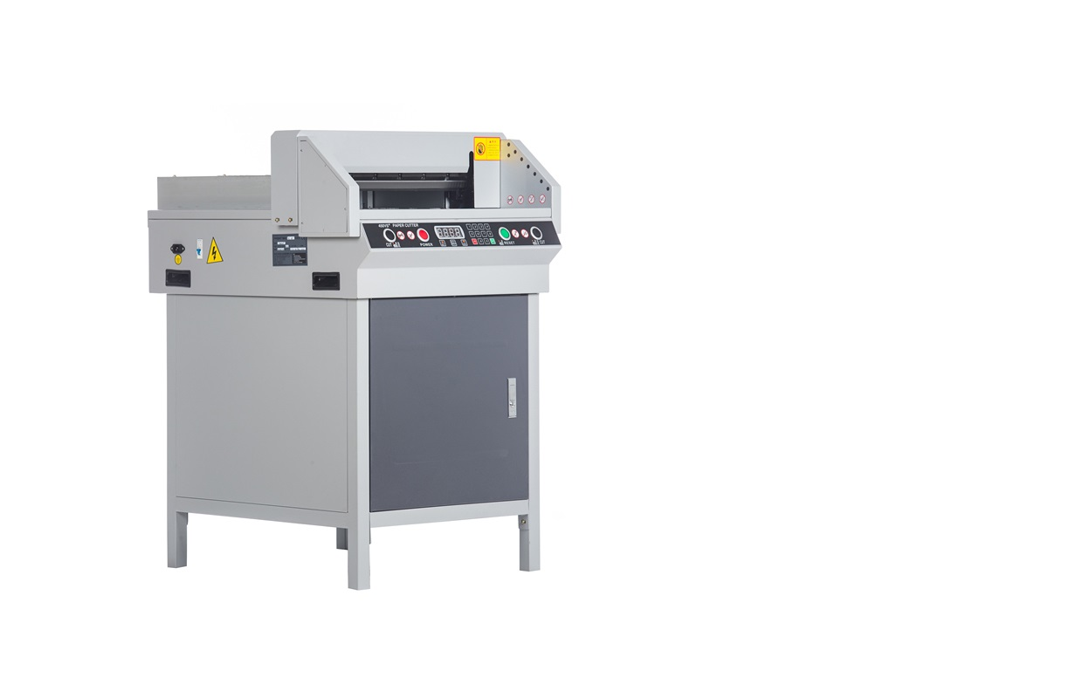

**СКОРПУС**

**ДДВЕРНОЙ ЗАМОК**

**ОПЕРАЦИОННАЯ ПАНЕЛЬ**

**АВАРИЙНЫЙ ВЫКЛЮЧАТЕЛЬ**

**РАБОЧАЯ ПОВЕРХНОСТЬ**

**КНОПКА ВКЛЮЧЕНИЯ**

**ЛЕЗВИЕ**